
联系我们
QQ：481083020（北斗地理教师群）
481050942（北斗地理学生群）
微信：beidoudili
电话：010-87887582-815
网址：www.beidoustudy.com
邮箱：beidoustudy@163.com


获取更多实时资讯，请关注北斗地理

课时提能练(三十一)
(建议用时：40分钟)

A组 跨越本科线
下面图a为黄河流域多年平均实际蒸发量(单位：mm)分布图，图b为黄河流域多年平均实际蒸发量相对变化(正值表示呈增加趋势，负值表示呈减小趋势)分布图。读图，完成1～3题。
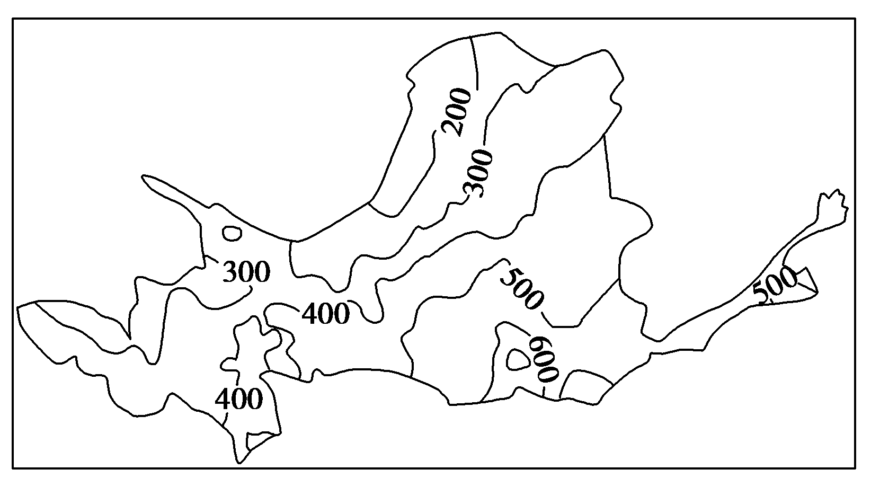
a
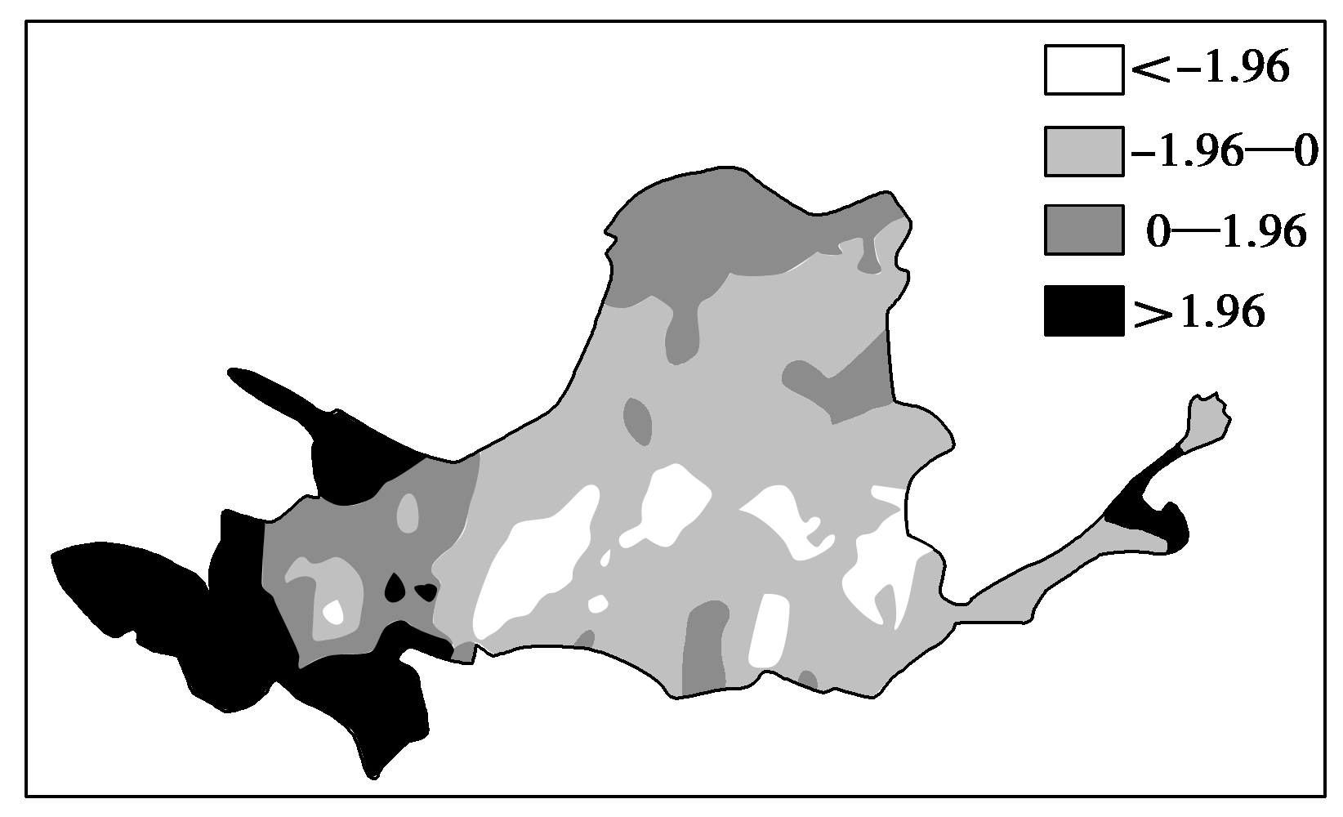
b
1．据图a可知，影响黄河流域多年平均实际蒸发量分布的主要因素是( )
A．地形 B．太阳辐射
C．植被 D．降水量
2．据图b可知，黄河流域内实际蒸发量( )
A．在下游呈现增加趋势
B．在上游流域呈减小趋势
C．在中游增加趋势最为显著
D．总体上呈减小趋势
3．据图可推断，该流域( )
A．年平均降水量呈减小趋势
B．年平均气温呈增高趋势
C．年平均风速呈增大趋势
D．植被覆盖率呈减小趋势
1．D 2.D 3.A [第1题，由图a可知，蒸发量由东南向西北大致呈递减趋势，与该区域降水量分布大体一致，可推断影响黄河流域多年平均实际蒸发量分布的主要因素是降水量。第2题，由图b可知，黄河流域内下游蒸发量呈现减小趋势；上游呈现增加趋势，且增加幅度最大，即增加趋势最为显著；流域内蒸发量总体上呈减小趋势。第3题，据图a可知降水量是影响蒸发量的主要因素，图b反映蒸发量总体上呈减小趋势，则年平均降水量呈减小趋势；气温高，蒸发量大；植被覆盖率增加、风速下降，蒸发量都会减弱。]
丰满水库是我国东北大型水库，以发电为主。下图为松花江流域示意图。读图，回答4～6题。
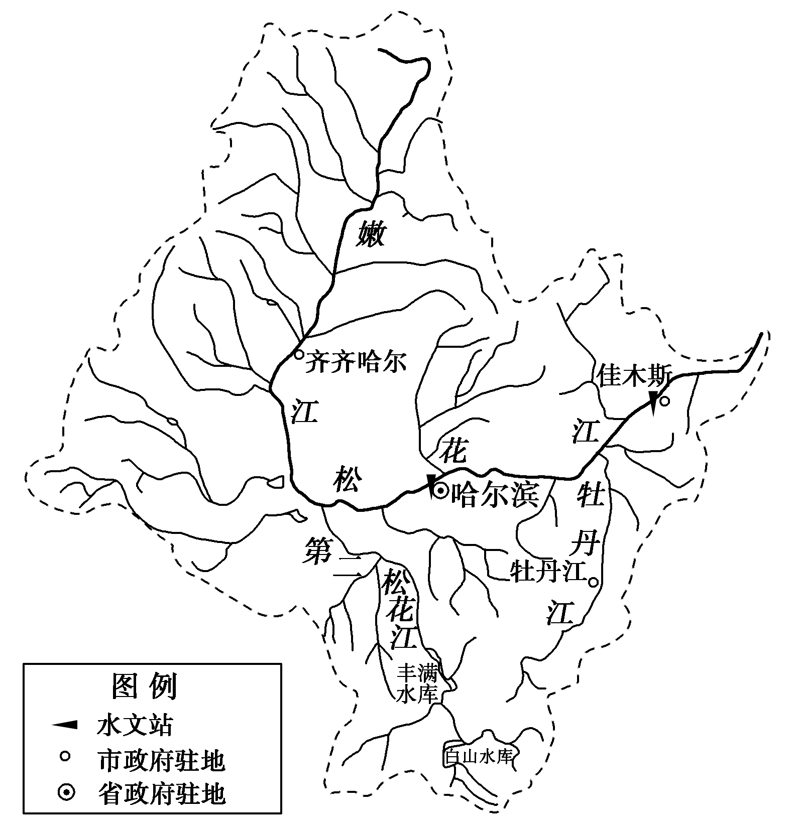
4．下列说法正确的是( )
A．松花江流域鱼类资源缺乏
B．嫩江自东南流向西北
C．松花江不参与海陆间水循环
D．松花江航运业不发达
5．理论上哈尔滨水文站冬季(11月—次年3月)径流量占全年的比重应非常小，但实际上并非如此，原因最可能是( )
A．融水补给河流 B．地下水补给河流
C．大型水库发电 D．河流发生凌汛
6．下图中分别表示哈尔滨水文站和佳木斯水文站月径流量变化的是( )
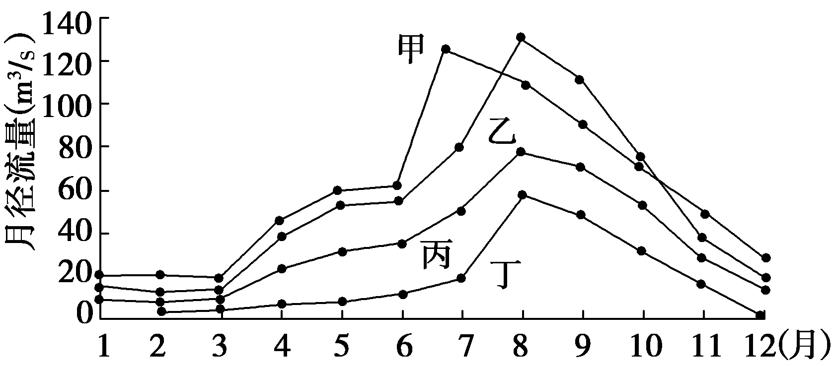
A．丁、甲 B．乙、丙
C．丙、乙 D．丙、甲
4．D 5.C 6.C [第4题，松花江流域具有水域广阔、水中有机质丰富、水温适宜等条件，故鱼类资源丰富；根据水系特征可判断嫩江大致自北向南流；松花江流域属于外流区，参与海陆间水循环；松花江流域封冻期长、径流量季节变化大、凌汛、洪涝等均影响航运，故航运业不发达。第5题，由图可知，第二松花江上建有大型水库和水电站，冬季发电向下游大量放水，调节了冬季径流量，使哈尔滨水文站的冬季径流量占全年的比重较大。第6题，根据松花江所处的位置可知，4月和5月松花江有明显的冰雪融水补给，形成春汛，所以4、5月河流径流量应明显增大，故丁不可能反映两水文站月径流量变化；7、8月受降水影响，形成夏汛，河流径流量最大值应出现在7月下旬或8月，故甲也不可能反映两水文站月径流量变化；根据图中哈尔滨水文站与佳木斯水文站所处的位置可判断佳木斯水文站位于下游，汇水面积较哈尔滨水文站大，故径流量要大于哈尔滨水文站，因此丙表示哈尔滨水文站，乙表示佳木斯水文站。]
读亚马孙河水系简图，完成7～9题。
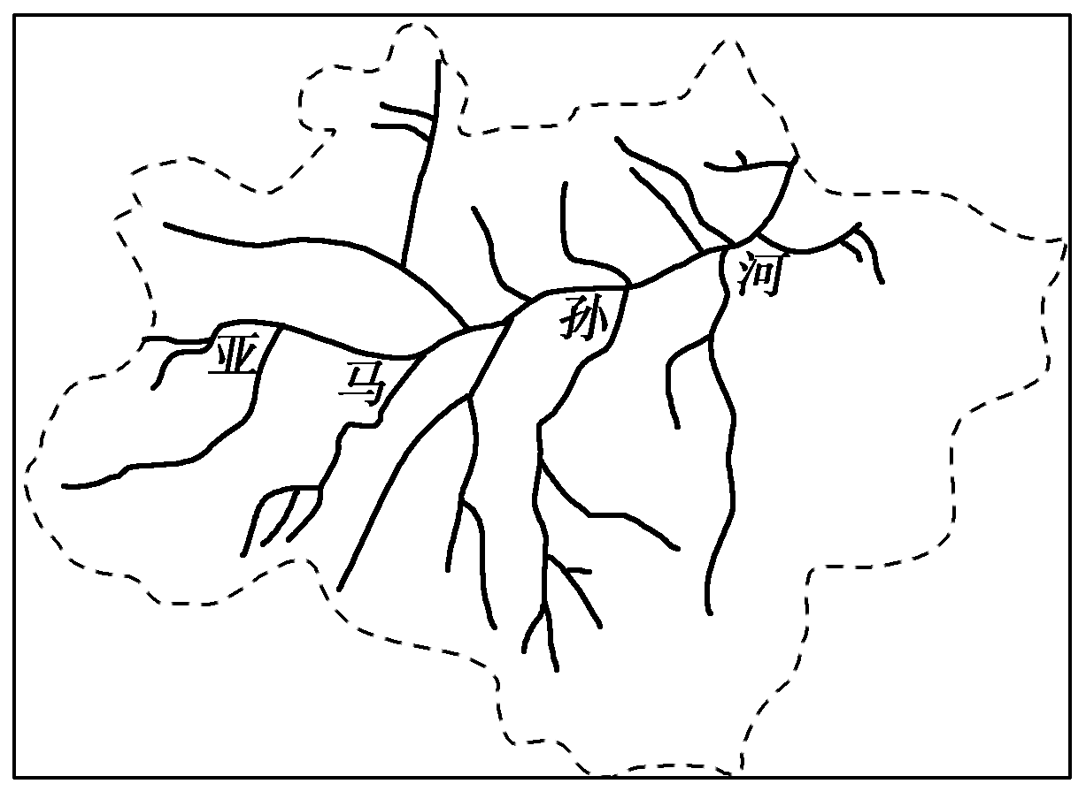
7．亚马孙河具有非常优越的航运条件，原因是( )
①水量丰沛，河宽水深 ②经济腹地宽广 ③全年无结冰期 ④干支流间可以直接通航
A．①②③ B．①②④
C．①③④ D．②③④
8．亚马孙河流域水能资源集中在支流上，原因是( )
①干流生态环境脆弱，不宜开发 ②干流河道宽阔，水面平缓 ③支流从山地或高原进入平原，落差大，水流急 ④支流开发成本低于干流
A．①② B．②③
C．①④ D．②④
9．下列举措符合亚马孙河流域可持续发展的有( )
A．开发森林资源，大力发展木材加工业
B．迁入人口，推动城市化进程
C．防治水土流失，维护生物多样性
D．发挥自然条件优势，大力种植经济林木
7．C 8.B 9.C [第7题，亚马孙河河道宽阔，流量丰沛，终年不结冰，且干流地势较缓，和各大支流之间可以直接通航，这样就构成了一个庞大而便利的水上航运网；亚马孙河流经湿热的热带雨林气候区，不适合人类居住，故其经济腹地小。第8题，亚马孙河干流两岸地势平坦，河道宽阔，水面平缓，水能资源不丰富；支流从山地或高原进入平原，形成一系列急流或瀑布，故水能资源丰富，但因地势较高，开发成本较干流高；亚马孙河位于热带雨林区，生态环境脆弱，干支流均不宜开发。第9题， 亚马孙河流域生态环境脆弱，森林资源应该加以保护，合理开发；该流域环境湿热，并不适合人类居住，且推动城市化进程会破坏当地生态环境；亚马孙河流域的森林资源对全球气候有着重要的影响，不能以经济林木替代。]

B组 名校必刷题
引江济汉工程，是从长江荆江河段引水至汉江高石碑镇兴隆河段的大型输水工程，属汉江中下游治理工程之一。渠道全长约67.23千米，年平均输水37亿立方米，其中补汉江水量31亿立方米，补东荆河水量6亿立方米。读下图并结合所学知识回答10～11题。
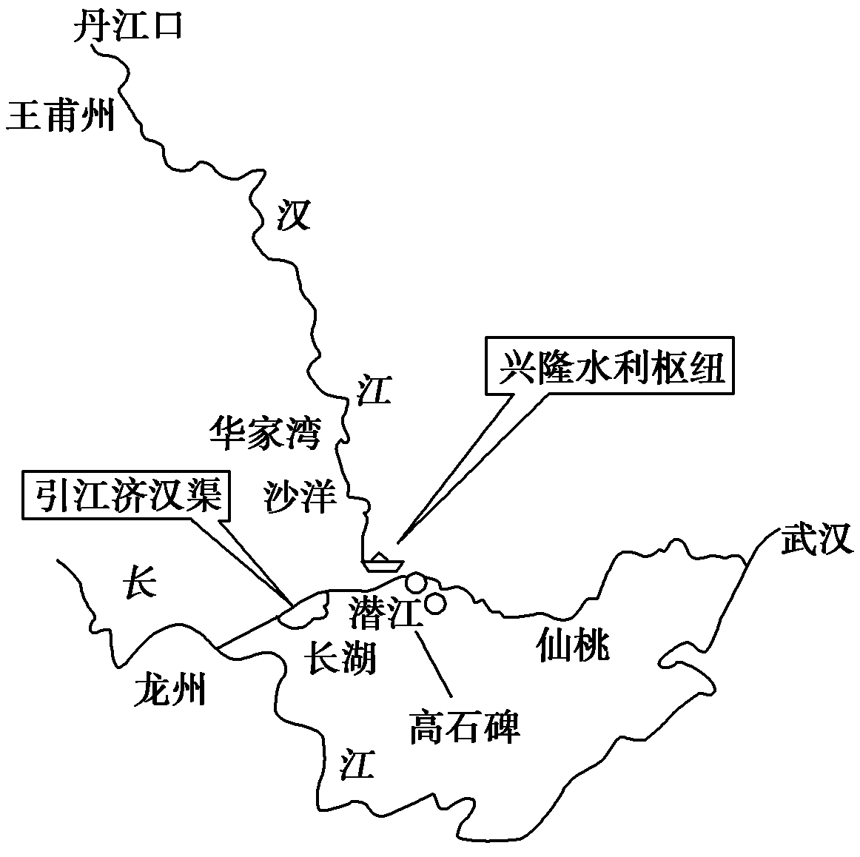
10．下列不能体现该工程作用的是( )
A．改善该河段生态环境用水
B．满足灌溉、供水需求
C．改善航运条件
D．减轻下游河段泥沙淤积
11．“千里长江，险在荆江。”关于长江荆江河段危险原因的叙述正确的是 ( )
A．该河段及所在地区地势低洼易积水
B．降水过于集中在7、8月
C．“九曲回肠”河道弯曲
D．河床挖沙造成河堤不牢
10．D 11.C [第10题，引江济汉工程，可以改善汉江的生态环境，提供充足水源，改善水运条件，但是对河流泥沙含量不能施加影响，D不正确，选择D。第11题，荆江河段危险，是由于该段弯曲，水流较缓，泥沙堆积形成地上河，容易造成险情，C正确。]
12．下图示意世界某区域，阅读材料，回答下列问题。
甲河流域有大面积的黑土区，干流建有多个梯级水电站。W国曾是苏联的工业基地和粮仓。2013年新疆生产建设兵团等与W国有关方面签署协议，可在甲河流域大规模种植粮食。
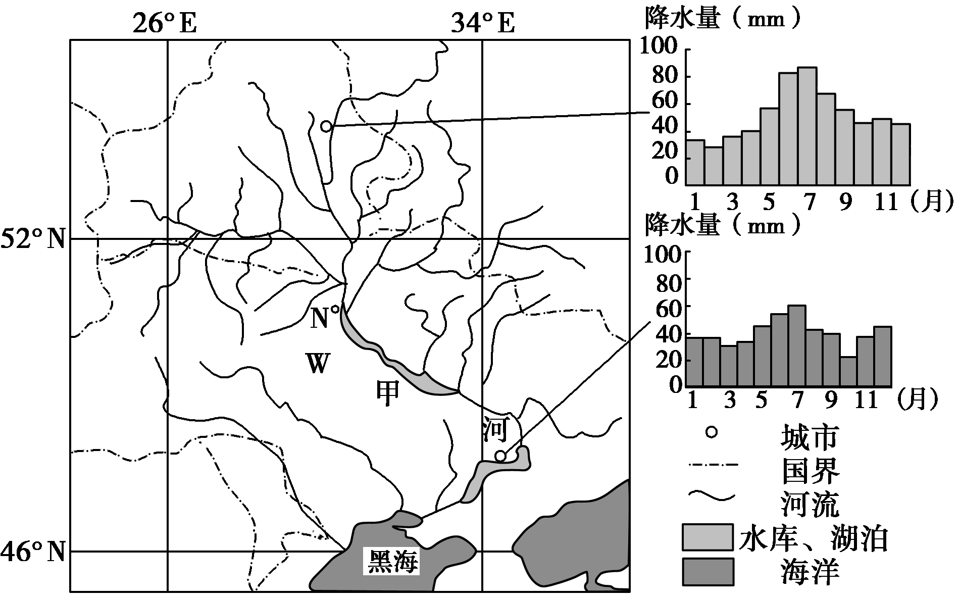
干流梯级水电站开发前后的甲河流量分配比例
流量分配 | 春季 | 夏秋 | 冬季
开发前的比例 | 61% | 24% | 15%
开发后的比例 | 38% | 32% | 30%
(1)说出甲河流域的地势特点，并指出判断依据。
(2)说明甲河径流量主要来自N市以上河段的自然原因。
(3)与新疆比，分析甲河流域发展种植业更为有利的条件。
(4)简析甲河干流开发梯级水电站对W国农业生产的有利影响。
【解析】 第(1)题，地势特点可以从地势起伏和倾斜方向角度回答。第(2)题，河流径流量大小决定于流域面积和降水量，从此角度分析即可。第(3)题，发展种植业的条件包括地形、气候、水源、土壤等自然条件，以及市场、机械化、交通、劳动力等社会经济条件，可结合两区域特征进行分析。第(4)题，从表中数据可知，该河流水量季节变化大，特别是夏秋农作物耗水量大的季节水量少，不利农业生产，结合田纳西河开发的意义回答即可。
【答案】 (1)特点：由(西)北向(东)南倾斜。依据：河流干流主要由(西)北流向(东)南。
(2)与N市以下河段相比，以上河段：支流较多，流域面积较大；降水较多；纬度较高，气温较低，蒸发较弱。
(3)与新疆比，甲河流域：降水较多；水源丰富；黑土广布，土壤肥沃；风沙危害少；工农业基础好；近海，有河流和港口，水运方便，利于农产品运输。
(4)提供较稳定的水源，缓解夏秋季农业用水的不足；为农业生产提供廉价的水电；改善了河流通航条件，利于农产品运输；库区适宜发展水产业；调节径流，防御旱涝灾害。
13．(2017·杭州五校月考)罗讷河位于法国东南部，是法国第二大河，河谷地带是法国重要商品农业区。阅读材料，结合相关知识，回答(1)～(3)题。
材料一 罗讷河流域(法国境内)地形、水系与开发模式图。
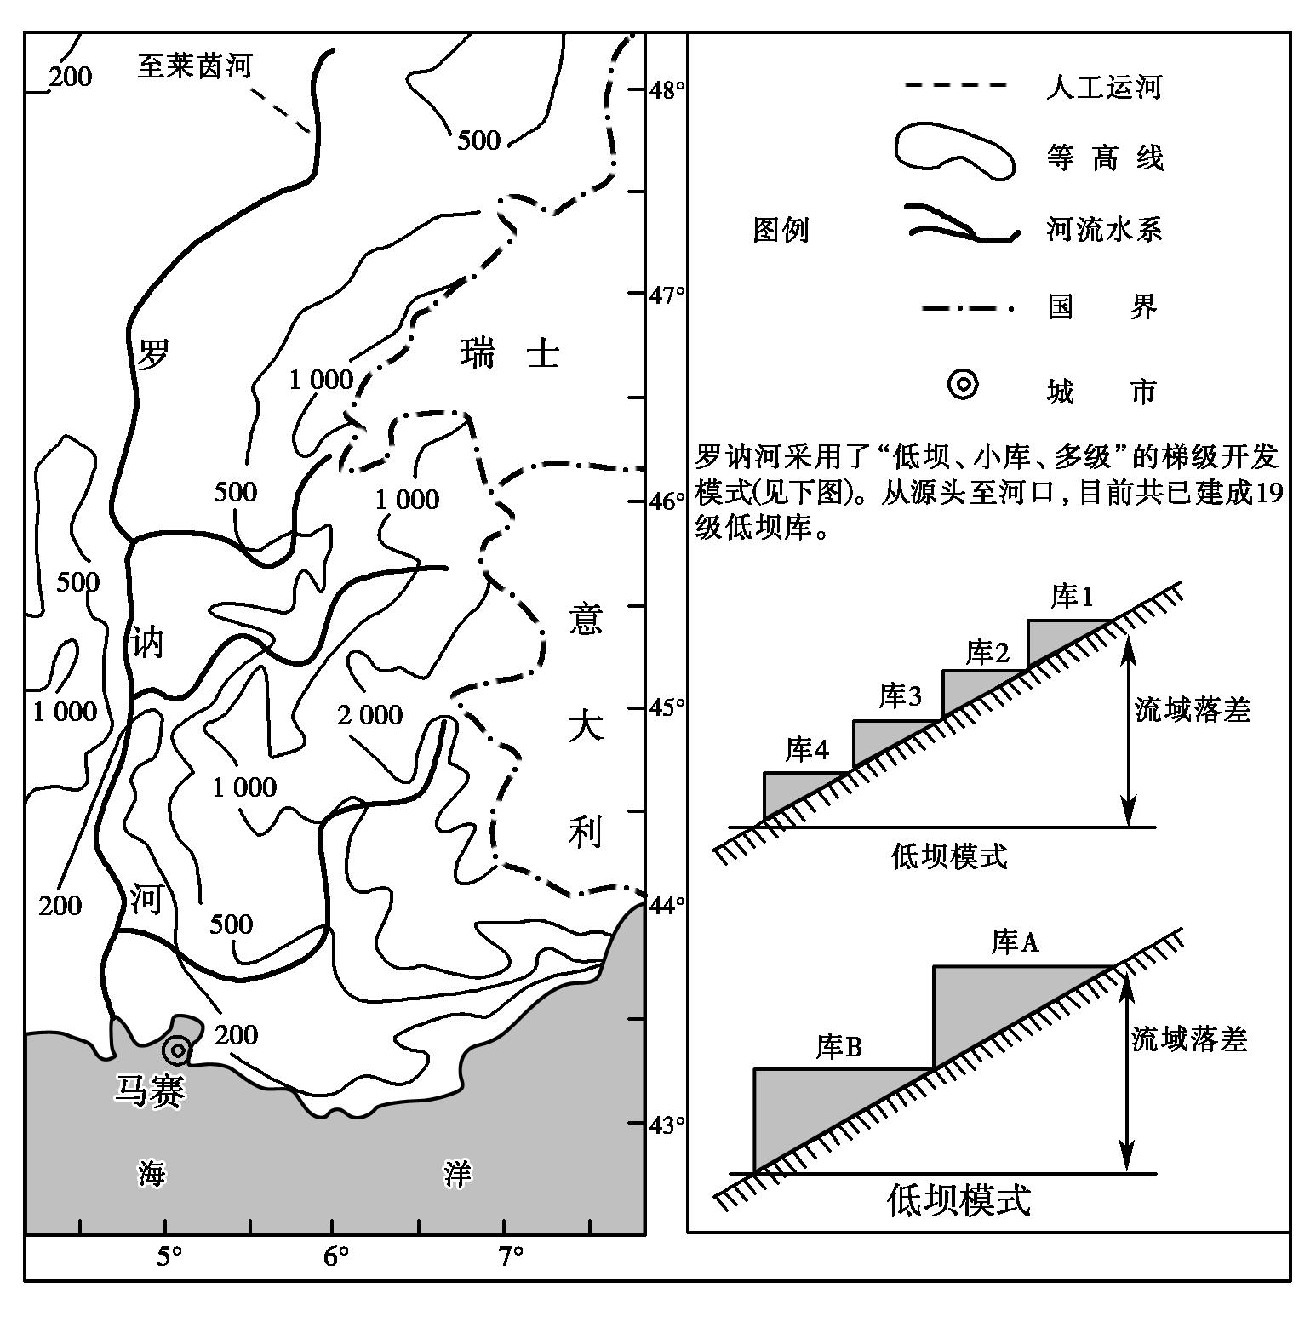
材料二 法国大力推行农业产业化，目前已形成北部粮食、奶制品和牛肉，西部家禽和生猪，南部葡萄、酒、蔬菜、橄榄油的产业格局，是仅次于美国的世界第二大农业出口国，每年向世界大量出口各类优质农产品及其相关制品。
(1)罗讷河最终汇入________海，流域地势总体特征是________。
(2)该流域南、北部地理环境差异明显，南部沿海地区植被以_________为主，北部主要为温带落叶阔叶林，由南向北，体现出__________________的地域分异。
(3)与高坝模式相比，罗讷河低坝模式有哪些优点？
【解析】 根据河流流向可以判定罗讷河流域的地势状况；法国南部紧邻地中海，植被以亚热带常绿硬叶林为主，北部为温带落叶阔叶林，体现出由赤道向两极的地域分异规律。低坝模式工程量小，建设难度小，对流域生态环境和景观影响小；低坝水位低因此淹没土地面积小，工程移民也少。
【答案】 (1)地中 东部、北部高，南部低
(2)亚热带常绿硬叶林 由赤道向两极
(3)节约土地资源(淹没土地面积小)；移民数量少；建坝工程技术难度相对小；对流域生态环境和景观影响小

